2020/21

[Nom de la société]
2020/21
Projet pédagogique
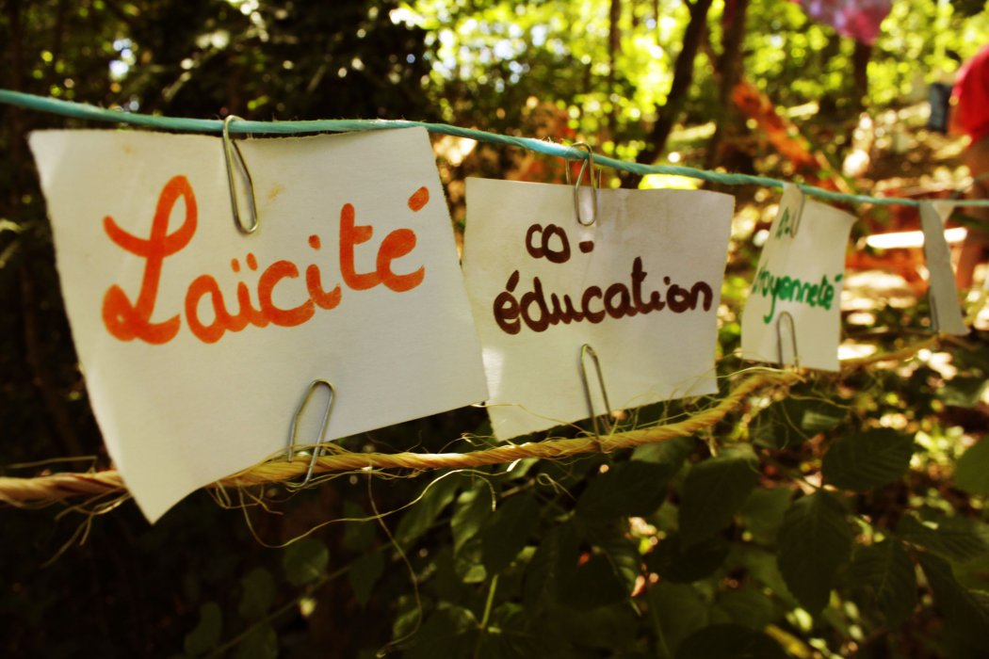

IDENTITE DE L’UNITE :

Région dont dépend l’unité :

Dates et declaration : N° Habilitation :………………………………………

 | Dates | Durée | Nb d’enfants | Nb de responsables présents
1er trimestres
2nd trimestre
3ème trimestre

Dates de l’explo : du ………./………./20………. au ………./………./20……….

L’unité accueillera-t-elle un ou plusieurs enfants handicapés ?
(Si oui, indiquez le nombre d’enfants concernés et le type de handicap : moteur, sensoriel, mental…)

RESPONSABLE D’UNITE / DSF/ DIRECTEUR :

- Nom, prénom :
- Diplôme de direction :
Obtenu en :
- Date et lieu de naissance :
- Titulaire du permis B :

Nom et téléphone de la personne à joindre en cas d’urgence :
(doit fonctionner de jour comme de nuit)

Nom, prénom de l’organisateur :

Numéro de téléphone :

Nom prénom du référent pédagogique :

Numéro de téléphone :

L’EQUIPE DE RESPONSABLES

Poste d’action | Nom/Prénom | Titre SF | Diplôme BAFA | Date et lieu de naissance | Téléphone et adresse mail | Autres diplômes  (BSB, PSC1…) | Permis B
Direction
Animation/ Infirmier
Animation/ Trésorier
Animation / Intendant
Animation / Matériel

Situation de l’unité

Les enfants :

Répartition par sexe
Répartition par âge
Répartition par expérience
(nb de camps)
Relations entre les enfants (entente, ambiance…)
Autres précisions

Les responsables :

Répartition par sexe
Répartition par âge
Répartition par expérience (nb de camps)
Compétences spécifiques (techniques, artistiques…)
Autres précisions

Bâtir un projet pédagogique

Vous tracerez ici les grande lignes de votre projet pédagogique, en déterminant les priorités éducatives choisies pour l’année le trimestre.. Ces priorités doivent tenir compte de la situation de départ c’est-à-dire la composition et l’organisation de l’unité. (cf les pages précédentes)

Ensuite déclinez ces priorités en objectifs opérationnels et déterminez les moyens mis en œuvre pour y parvenir sans oublier les moyens d’évaluation.

Les priorités éducatives :
-
-
-
-
-

Le projet de l’unité :

- Présentez l’aventure de l’unité/ le projet de l’Unité ou les projets d’équipe :

- Comment allez-vous préparer ce projet pendant l’année avec les enfants ?

- Comment allez-vous préparer ce projet pendant l’année en équipe de responsables ?

- Aurez-vous besoin de matériel / de compétences spécifiques ?

Déclinaison du projet

OBJECTIF ÉDUCATIF 1 :
OBJECTIFS OPÉRATIONNELS | MOYENS | DÉMARCHE D’ÉVALUATION/CONTRÔLE
Résultats attendus A la fin de mon activité (de mon trimestre) je veux que l’enfant soit capable de….. | Activités d’année ou de la vie quotidienne | Indicateurs d’évaluation ?

OBJECTIF ÉDUCATIF 2 :
OBJECTIFS OPÉRATIONNELS | MOYENS | DÉMARCHE D’ÉVALUATION/CONTRÔLE
Résultats attendus A la fin de mon activité (de mon trimestre) je veux que l’enfant soit capable de….. | Activités d’année ou de la vie quotidienne | Indicateurs d’évaluation?

OBJECTIF ÉDUCATIF 3 :
OBJECTIFS OPÉRATIONNELS | MOYENS | DÉMARCHE D’ÉVALUATION/CONTRÔLE
Résultats attendus A la fin de mon activité (de mon trimestre) je veux que l’enfant soit capable de….. | activité d’année ou de vie quotidienne qui y répond | Indicateurs d’évaluation?

OBJECTIF ÉDUCATIF 4 :
OBJECTIFS OPÉRATIONNELS | MOYENS | DÉMARCHE D’ÉVALUATION/CONTRÔLE
Résultats attendus A la fin de mon activité (de mon trimestre) je veux que l’enfant soit capable de….. | Activités d’année ou de la vie quotidienne | Indicateurs d’évaluation ?

Mettre ici le calendrier d’activités : (préciser la date et l’activité principale.)

 | Janvier | Février | Mars | Avril | Mai | Juin | Juillet | Août | Septembre | Octobre | Novembre | Décembre
Date et activité mise en œuvre
Date et activité mise en œuvre
Date et activité mise en œuvre
Date et activité mise en œuvre

LES REGLES DE VIE DE L’UNITE

Les règles de vie non- négociables

Non-négociables pour les responsables

Non-négociables pour les enfants

GESTION DE LA VIE QUOTIDIENNE

QUOI | SE PASSE COMMENT ?
Mise de table

Vaisselle

Toilette du matin

Toilette du soir

Préparation du repas

Organisation du couchage

Gestion du matériel rangement pliage mise au sec…

Gestion des sacs et vêtements en début et en fin de WE

GESTION DE LA SECURITE

QUOI | Comment nous assurons la sécurité physique, morale et affective jour et nuit des participant ?
Utilisation des outils

le feu

les couteaux

la nuit

Qui est avec les enfants pendant la réunion du soir ?

Organisation du couchage

Utilisation des véhicules

GESTION DE LA COMMUNICATION ET DE LA CONVIVIALITE

JE COMMUNIQUE QUOI ? SUR QUOI ? A QUI ? ET COMMENT ?
AVANT | PENDANT | APRES

LA JOURNEE TYPE EN WE

HEURE | QUOI Que font les enfants ? | Que font les responsables ?
ex : 16H00 | Accueil des enfants et des parents pour partir en WE  Répartition dans les voitures pour le co-voiturage | Dudul : accueille les enfants et les regroupe pour les pointer  Youpi : accueille les parents récupère ordonnance et médicaments et leur donne l’itinéraire ainsi que les noms des enfants dans la voiture  Tchoupi : charge le matériel…..

